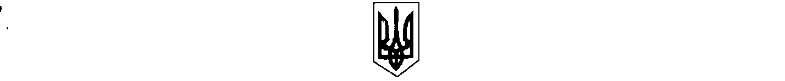

УКРАЇНА

БІЛИЦЬКА СЕЛИЩНА РАДА
КОБЕЛЯЦЬКОГО РАЙОНУ
ПОЛТАВСЬКОЇ ОБЛАСТІ

сорок друга сесія селищної ради шостого скликання

РІШЕННЯ

29.07.2014 смт Білики № 120

Про розгляд акта за результатами
перевірки дотримання вимог
законодавства про захист економічної
конкуренції з боку Білицької селищної
ради від 18.07.2014 року №02/15.

Розглянувши акт за результатами перевірки дотримання вимог законодавства про захист економічної конкуренції з боку Білицької селищної ради від 18.07.2014 року №02/15 Полтавським обласним територіальним відділенням Антимонопольного комітету України, керуючись ст.59 Закону України «Про місцеве самоврядування в Україні», сесія селищної ради вирішила:

1. Акт за результатами за результатами перевірки дотримання вимог законодавства про захист економічної конкуренції з боку Білицької селищної ради від 18.07.2014 року №02/15 Полтавським обласним територіальним відділенням Антимонопольного комітету України взяти до відома.

2.Внести відповідні зміни, згідно Акт за результатами перевірки дотримання вимог законодавства про захист економічної конкуренції з боку Білицької селищної ради від 18.07.2014 року №02/15 Полтавським обласним територіальним відділенням Антимонопольного комітету України, до діючого Положення про орендну плату на земельні ділянки, затвердженого рішенням 37-ої сесії 6 скликання від 12.03.2014 року
№ 42.

3.Контроль за виконанням даного рішення покласти на постійну депутатську комісію з планування бюджету та фінансів.

В.о.селищного голови Н.І.Левонтівцева

